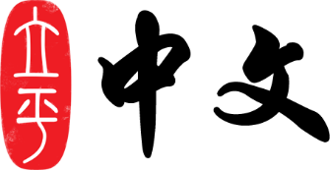

亲爱的家长，
本周是三年级第一单元的第三周教学，从现在起的若干周里，孩子们将进入正常而平缓的学习进程。我们家长要做的，是帮助和支持孩子“守住底线”——每周尽量保障回家作业的质量。
本周学习的主要内容如下：
- 教学内容：
白菜的故事(上)p14-p25
- 新学字：
故 灰 帮 完 车 送 给 您 伯 包 吗 翻 松 以 浇 拔 捉
- 写字练习：
表意部首：食字旁，包字头，宝盖头，心字底，提手旁，三点水，走之旁，
单人旁，绞丝旁，口字旁，反文旁
表音部首：包
- 下周要课堂听写或默写以下内容，请您在家里先给孩子听写一遍：
菜 说 包 车 要 后 的 和
- 本周阅读材料，孩子读完后，请家长在作业本上给孩子打分：
p.20-22 帽子的故事（上中下）数一数
- 本周学要完成的作业：（部分作业可以在网上或CD-R上做）
蓝色单周练习册：p.5, p.7
- 本周学习语法点： p.18语法点(1)
“把”字用法 “了”字用法 以前，以后
谢谢您的支持与帮助！

